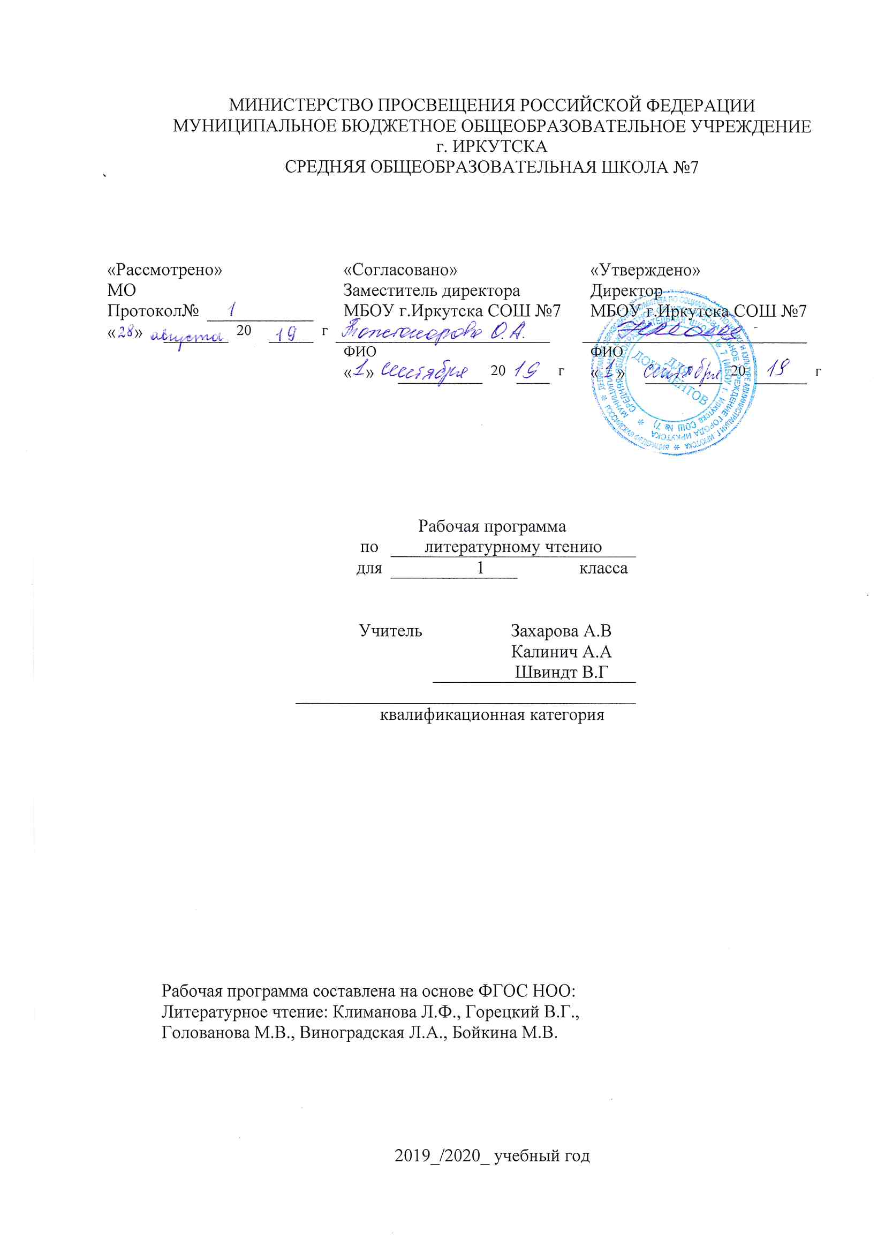Пояснительная записка
Рабочая программа по литературному чтению составлена на основе следующих нормативно- правовых документов:
для классов, работающих по ФГОС:
1. Федеральный государственный стандарт основного начального образования, утвержден приказом Министерства образования и наук Российской Федерации от 6 октября 2009 г. № 373.
2. Закон Российской Федерации «Об образовании» (статья 7).
3. Учебный план МБОУ г.Иркутска СОШ № 7 на 2019/2020 учебный год.
4. Примерная программа (НОО по литературному чтению).
Планируемые образовательные результаты изучения содержания курса.
Метапредметными результатами изучения курса «Литературное чтение» в первом классе является формирование следующих универсальных учебных действий.
Регулятивные универсальные учебные действия:
- способность понимать, принимать и сохранять учебную задачу, соответствующую этапу обучения, ориентироваться в учебном материале, содержащем средства для ее решения;
- сформированность на начальном этапе умений планировать учебные действия (2-3 шага) в соответствии с поставленной задачей;
- начальный уровень сформированности умений проводить самоконтроль и самооценку результатов своей учебной деятельности.
Познавательные универсальные учебные действия:
- умение осознанно читать, строить речевые высказывания;
- овладение навыками смыслового чтения текстов различных стилей и жанров в соответствии с целями и задачами: умение осознанно строить речевое высказывание в соответствии с задачами коммуникации и составлять тексты в устной форме;
- начальное освоение способов решения задач творческого и поискового характера;
- начальные умения излагать свое мнение и аргументировать;
- начальный уровень овладения логическими действиями сравнения, анализа, синтеза, обобщения, классификации по разным признакам на доступном материале;
- овладение логическими действиями сравнения, анализа, синтеза, обобщения, классификации по родовидовым признакам. Установления аналогий и причинно-следственных связей, построения рассуждений, отнесения к известным понятиям;
- овладение начальными сведениями о сущности и особенностях объектов и процессов в соответствии с содержанием учебного предмета «Литературное чтение»;
- овладение базовыми предметными и межпредметными понятиями, отражающими существенные связи и отношения между объектами и процессами.
Коммуникативные универсальные учебные действия:
- активное использование речевых средств и средств для решения коммуникативных и познавательных задач;
- готовность слушать собеседника и вести диалог; готовность признать возможность существования различных точек зрения и права каждого иметь свою; излагать своё мнение и аргументировать свою точку зрения;
- умение определять общую цель и пути её достижения;
- умение договариваться о распределении функций и ролей в совместной деятельности, осуществлять взаимный контроль в совместной деятельности, адекватно оценивать собственное поведение и поведение окружающих.

Учебно-тематический план
№п/п | Название блока | Количество часов | Формы контроля
 | Добукварный период | 19 | Индивидуальный, фронтальный опрос.
 | Букварный период | 64 | Индивидуальный, фронтальный опрос.
 | Послебукварный период | 9 | Индивидуальный, фронтальный опрос.
 | Как хорошо уметь читать! | 2
 | Как хорошо уметь читать! | 19
 | Жили-были буквы. | 6
 | Сказки, загадки, небылицы. | 5
 | Апрель! Апрель! Звенит капель… | 4
 | И в шутку и всерьез | 5
 | Я и мои друзья | 7
 | О братьях наших меньших | 7

Календарно-тематическое планирование

№ | тема | дата | примечание
1 | Азбука – первая учебная книга.
2 | Здравствуй, школа! Устная и письменная речь. Предложение
3 | Кто любит трудиться, тому без дела не сидится. Предложение и слово
4 | Люби всё живое. Слово и слог
5 | Не нужен и клад, когда в семье лад. Слог. Ударение.
6 | Согласие крепче каменных стен. Звуки в окружающем мире и речи
7 | Край родной, навек любимый. Гласные и согласные звуки
8 | Век живи, век учись. Как образуется слог?
9 | Повторение и обобщение пройденного материала.
10 | Азбука — к мудрости ступенька. Звук [а]. Буквы А, а; их функции.
11 | Кто скоро помог, тот дважды помог. Звук [о]. Буквы О, о; их функция в слоге- слиянии
12 | Нет друга — ищи, а нашёл — береги. Звук [и]. Буквы И, и; их функция в слоге-слиянии.
13 | Не стыдно не знать, стыдно не учиться. Звук [ы]. Буква ы, её функция в слоге- слиянии
14 | Ученье — путь к уменью. Гласный звук [у]. Буквы У, у, их функция в слоге-слиянии
15 | Труд кормит, а лень портит. Звуки [н], [н’]. Буквы Н, н.
16 | Старый друг лучше новых двух. Звуки [с], [с’]. Буквы С, с.
17 | Каков мастер, такова и работа. Звуки [к], [к’]. Буквы К, к.
18 | А. С. Пушкин. Согласные звуки [т], [т’], буквы Т, т.
19 | К. И. Чуковский. «Сказки». Звуки [л], [л’]. Буквы Л, л
20 | А. С. Пушкин. «Сказка о рыбаке и рыбке». Согласные звуки [р], [р’]. Буквы Р, р.
21 | Век живи, век учись. Звуки [в], [в’]. Буквы В, в
22 | Русская народная сказка. Звуки [й’э], [’э]. Буквы  Е, е
23 | Красуйся, град Петров! Звуки [п], [п’]. Буквы П, п.
24 | Москва — столица России. Звуки [м], [м’]. Буквы М, м.  Закрепление сведений о букве М. Обобщение изученного о буквах и звуках.
25 | О братьях наших меньших. Звуки [з], [з’]. Буквы З, з. Закрепление умения чтения предложений с буквами З, з.
26 | А. С. Пушкин. «Сказка о царе Салтане...». Звуки [б], [б’]. Буквы Б, б.  Закрепление знаний о буквах Б, б. Сопоставление слогов и слов с буквами б и п.
27 | Чередование звонких и глухих согласных. Чтение текстов с изученными буквами
28 | Терпение и труд всё перетрут. Звуки [д], [д’]. Буквы Д, д. Сопоставление слогов и слов с буквами д и т.
29 | Россия — Родина моя. Звуки [й’а], [’а]. Буквы Я, я. Двойная роль букв Я, я  Сад, садовые растения. Чтение текстов с буквой Я  Чтение текстов с изученными буквами
30 | Не делай другим того, чего себе не пожелаешь. Звуки [г], [г’]. Буквы Г, г  Закрепление знаний о буквах Г, г. Смысловая связь слов в предложении
31 | Делу время, а потехе час. Звук [ч’]. Буква Ч. Правописание сочетаний ЧА — ЧУ  Буква Ч (закрепление)
32 | Красна птица опереньем, а человек уменьем. Буква Ь как показатель мягкости согласных звуков  Ь как показатель мягкости согласных звуков
33 | Мало уметь читать, надо уметь думать. Звук [ш]. Буквы Ш, ш  Буква Ш (закрепление)
34 | Где дружбой дорожат, там враги дрожат. Звук [ж]. Буквы Ж, ж (с. 24—27)  Буквы Ж, ж, сочетания ЖИ — ШИ (закрепление)
35 | Люби всё живое. Звуки [й’о], [’о]. Буквы Ё,  Буква Ё (закрепление)
36 | Жить — Родине служить. Звук [й’]. Буква Й
37 | Без труда хлеб не родится никогда. Звуки [х], [х’]. Буквы Х, х  Чтение текстов о животных. Закрепление знаний о буквах Х, х  Обобщающий урок. Чтение текстов морально-этического характера. Звуки [х], [х’]. Буквы Х, х
38 | С. Я. Маршак. «Сказка о глупом мышонке». Звуки [й’у], [’у]. Буквы Ю, ю  Буквы Ю, ю (закрепление)
39 | Делу время, потехе час. Звук [ц]. Буквы Ц, ц  Звук [ц], буквы Ц, ц (закрепление)
40 | Как человек научился летать. Звук [э]. Буквы Э, э  Гласный звук [э], буквы Э, э (закрепление)
41 | Русская народная сказка «По щучьему велению». Звук [щ’]. Буквы Щ, щ. Правописание сочетаний ЧА — ЩА, ЧУ — ЩУ  Звук [щ’], буквы Щ, щ (закрепление)
42 | «Играют волны, ветер свищет...» Звуки [ф], [ф’]. Буквы Ф, ф
43 | Бог не в силе, а в правде. Буквы Ь и Ъ
44 | Доброе дело — великое счастье. Отработка техники чтения
45 | Русский алфавит.
46 | В. Д. Берестов. «Читалочка». Е. И. Чарушин. «Как мальчик Женя научился говорить букву «р»
47 | «Наше Отечество» К. Д. Ушинского Повторение изученного. Письмо слов, предложений о Родине.
48 | Чтение и анализ статьи В. Н. Крупина «Первоучители словенские»
49 | «Первый букварь» В. Н. Крупина
50 | А. С. Пушкин — гордость нашей Родины
51 | Л. Н. Толстой. Рассказы для детей
52 | Рассказы К. Д. Ушинского «Худо тому, кто добра не делает никому», «Вместе тесно, а врозь скучно»
53 | Сказка К. И. Чуковского «Телефон»
54 | К. И. Чуковский. «Путаница»
55 | В. В. Бианки. «Первая охота»
56 | С. Я. Маршак. «Угомон», «Дважды два»
57 | М. М. Пришвин. «Предмайское утро», «Глоток молока»
58 | А. Л. Барто. «Помощница», «Зайка»
59 | А. Л. Барто. «Игра в слова»
60 | С. В. Михалков. «Котята». Б. В. Заходер «Два и три». В. Д. Берестов. «Пёсья песня», «Прощание с другом»
61 | Презентация проекта «Живая азбука». Конкурс чтецов

